|  |  |
| --- | --- |
| ICS | 03.200 |
| CCS | A 12 |

武汉市地方标准

DB4201/T XXX—2024

4201

知识产权保护工作站建站及管理规范

Construction and Management Specifications of intellectual property protection workstation

(点击此处添加与国际标准一致性程度的标识)

（本草案完成时间：2024年7月24日）

XXXX - XX - XX发布

XXXX - XX - XX实施

武汉市市场监督管理局  发布

目次

前言 III

1 范围 1

2 规范性引用文件 1

3 术语和定义 1

4 基本原则 1

5 基本要求 1

6 建站要求 2

6.1 选址要求 2

6.2 场所要求 2

6.3 硬件设施 2

6.4 人员要求 2

6.5 制度建设 2

6.6 服务内容 3

7 服务流程及要求 3

7.1 宣传培训 4

7.2 咨询服务及业务辅导 4

7.3 维权援助 4

8 申报与认定 6

8.1 流程 6

8.2 主体申报 6

8.3 审查推荐 6

8.4 审核评定 7

8.5 公示复核 7

8.6 批复设立 7

9 评价与改进 7

9.1 综合评价 7

9.2 动态管理 8

9.3 服务改进 8

附录A（规范性） 工作站标识 9

附录B（规范性） 工作站调解知识产权纠纷流程 10

附录C（资料性） 知识产权咨询服务记录表 11

附录D（规范性） 知识产权纠纷调解流程 12

附录E（资料性） 知识产权纠纷调解请求书 13

附录F（资料性） 调解不予受理通知书 14

附录G（资料性） 调解受理通知书 15

附录H（资料性） 接受调解确认书 16

附录I（资料性） 终止调解通知书 17

附录J（资料性） 调解协议书 18

附录K（规范性） 武汉市基层知识产权保护工作站申请表 19

参考文献 21

1. 前言

本文件按照GB/T 1.1—2020《标准化工作导则 第1部分：标准化文件的结构和起草规则》的规定起草。

本文件由武汉市市场监督管理局提出并归口。

本文件起草单位：

本文件主要起草人：

知识产权保护工作站建站及管理规范

* 1. 范围

本文件规定了知识产权保护工作站建站运行的基本原则、基本要求、建站要求、服务流程及要求、申报与认定、评价与改进。

本文件适用于武汉市市级知识产权保护工作站的建设和运行。

* 1. 规范性引用文件

本文件没有规范性引用文件。

* 1. 术语和定义

下列术语和定义适用于本文件。

知识产权 intellectual property

在科学技术、文学艺术等领域中，发明者、创造者等对自己的创造性劳动成果依法享有的专有权。

1. 范围包括专利、商标、著作权及相关权、集成电路布图设计、地理标志、植物新品种、商业秘密、传统知识、遗传资源以及民间文艺等。

知识产权保护工作站 intellectual property protection workstation

为所在区域或行业的企业、组织和社会公众提供知识产权保护综合服务的组织，以下简称“工作站”。

服务资源 service resources

具备相应知识产权专业知识、业务水平、工作技能，且能够为工作站无偿提供知识产权相关咨询、指导等服务的专家、知识产权服务机构、行业协会或者企事业单位。

* 1. 基本原则

工作站的建站和管理应满足以下原则：

1. 自愿申报；
2. 公平公正；
3. 保密原则；
4. 公益原则；
5. 回避原则。
   1. 基本要求

工作站应为所在区域或行业的企业、组织和社会公众提供知识产权宣传培训、咨询服务、业务辅导、维权援助、特色服务等知识产权保护综合服务。

所在辖区区级知识产权行业主管部门应满足以下要求：

1. 重视知识产权工作，包括设立专门知识产权业务科室，配备具有专业知识和经验的人员，制定合理的知识产权行政保护实施方案、工作计划等，并将知识产权工作纳入绩效考核体系；
2. 认真落实市级知识产权行业主管部门相关部署和要求，未发生不按要求开展工作、报送信息、参加培训等情形；
3. 通过政策支持、资金引导、人员培训、专人负责等措施，指导支持工作站开展工作。

建站主体应满足以下要求：

1. 主体资格合法，相关证照、证明文件完备；
2. 具有一定的知识产权工作基础或需求，知识产权服务对象相对明确；将知识产权工作纳入日常管理和服务重点，落实工作站各项规章制度，保障有序运转，提供有效服务；
3. 生产经营状况良好，能够为工作站的正常运行提供必要的资金、软硬件设施及人员保障等。
   1. 建站要求
      1. 选址要求

工作站应选址在知识产权需求集中、工作具备一定基础的工业园区（孵化器）、企事业单位、专业市场、行业协会、会展场所等。

* + 1. 场所要求

工作站应配有固定工作场所，面积不小于15平方米。

工作站应布局合理、干净卫生，满足日常公共服务需要及消防安全需求。

* + 1. 硬件设施

工作站应使用全市规范统一的名称、标识，工作站的名称一般为“武汉市知识产权保护（XX区XX街/园区/企业）工作站”，工作站标识一般由名称文字加国家知识产权局机构标志（“IP”）图案组成，详见附录A。

工作站应配备3台以上可连接互联网的计算机及工作位。

* + 1. 人员要求

工作站应配备至少1至2名专职工作人员，明确岗位职责。

工作站负责人应熟悉知识产权相关法律法规、政策信息等，具有较好的组织管理和沟通协调能力。

工作人员应具有较强的责任心，能够胜任基本的知识产权政策咨询、维权服务、走访等日常工作，按照要求参加市区各级组织的业务培训及考核工作等。

* + 1. 制度建设

工作站应建立相应的知识产权保护工作制度，具体包括：

1. 登记制度。开展、进行的有关知识产权保护工作应及时、完整、规范做好记录；
2. 信息公示制度。工作站应将工作职责、工作流程以及工作人员的姓名、联系电话等信息进行公示；
3. 开放制度。工作日免费开放，如有意外情况导致不能正常开放，应提前发布通知，并做好工作日志记载；
4. 对外服务制度。提供上机检索、综合查询和下载等对外服务；
5. 企业调研服务制度。配合市、区各级知识产权行业主管部门，采取现场、上门、电话等服务形式，摸清服务对象的知识产权需求，及时提供精准服务；
6. 保密制度。为纠纷调解、举报投诉、维权援助当事人以及相关专利快速预审服务保密。除当事人同意以外，工作站不应在宣传报道中公开当事人及纠纷调解或维权援助信息；
7. 信息报送制度。定期向市、区各级知识产权行业主管部门报告工作站工作情况，包括年度工作计划、工作动态、季度工作信息、媒体宣传信息以及年度考核总结等；
8. 学习培训制度。定期或不定期开展工作人员业务能力建设，为工作人员参加各项业务培训创造条件，提高工作人员专业知识和服务意识；
9. 档案管理制度。相关工作资料整理存档，以备市、区各级知识产权行业主管部门工作考核和检查。
   * 1. 服务内容
        1. 宣传培训

组织开展知识产权法律法规、政策宣讲及业务培训，提高所在区域或行业知识产权保护意识和能力。

开展知识产权日常宣传，强化知识产权保护氛围。

* + - 1. 咨询服务

开展知识产权政策法规及业务咨询，为服务对象提供政策指引和业务解答。

开展走访调研，掌握服务对象知识产权保护需求及困难，形成工作记录，对接市区各级公共服务资源，形成快速沟通解决机制。

* + - 1. 业务辅导

为服务对象提供知识产权创造、保护、运用及信息检索利用等业务辅导。引导服务对象建立和完善知识产权工作制度，推动跨区域、跨行业的知识产权交流和业务合作。

* + - 1. 维权援助

建立知识产权纠纷处理机制，收集报告知识产权纠纷线索，积极开展知识产权纠纷调解，对接市区各级各类保护资源，实现快速维权。

* + - 1. 特色服务

工作站应立足建站主体特点，针对性开展知识产权特色服务，包括但不限于：

1. 开展高价值专利、优势商标、优质地理标志等培育引导工作；
2. 协调司法、仲裁、公证等相关知识产权保护资源，化解知识产权纠纷；
3. 协助开展展会维权援助等知识产权维权援助和执法工作；
4. 开展海外知识产权预警及维权服务；
5. 组织开展供需对接等活动，推动知识产权转化实施；
6. 协助开展知识产权金融（如质押、保险等）服务，促进知识产权运用；
7. 发挥行业引领作用，带动产业链上下游企业知识产权水平提升；
8. 其他知识产权特色工作。
   1. 服务流程及要求
      1. 宣传培训
         1. 培训内容

宣传培训包括但不限于：

1. 知识产权的概念及其重要性；
2. 知识产权法律法规、制度政策；
3. 知识产权的创造、保护、转化运用、管理等知识和技能；
4. 知识产权相关国家标准、行业标准、地方标准的宣贯；
5. 知识产权文化建设、信息检索和利用等方面的知识和技能；
6. 区域或行业相关知识产权发展现状和趋势；
7. 其他知识产权行业主管部门要求或交办的培训。
   * + 1. 宣传方式

宣传方式包括但不限于：

1. 通过电视、广播、报纸、户外广告、公交地铁等方式宣传；
2. 通过网页、公众号、海报、宣传手册等方式宣传；
3. 通过国家、省、市、区各级媒体宣传。
   * 1. 咨询服务及业务辅导
        1. 工作流程

工作站咨询服务及业务指导服务流程见附录B。

* + - 1. 需求获取

工作站应通过走访调研、开展座谈等方式，获取服务对象需求，工作人员应如实填写《知识产权咨询服务记录表》（见附录C）。

服务对象可通过电话、邮箱、现场服务窗口等途径向工作站提出服务需求，工作人员应如实填写《知识产权咨询服务记录表》。

* + - 1. 需求解决

工作站根据需求实际情况，采取以下方式予以解决：

1. 现场给予答复；
2. 匹配服务资源进行解答，解答方式包括但不限于：对于个性问题，服务资源到工作站进行一对一的答复；对于共性问题，以培训、座谈等形式集中予以当面回复。
   * + 1. 服务跟进

工作人员应主动与服务对象、服务资源保持联系，及时跟进需求解决情况，做好协调和记录工作。

* + - 1. 服务反馈并结案归档

工作人员在服务事项完成后，应将《知识产权咨询服务记录表》发送给服务对象填写服务评价，并结案归档。

* + 1. 维权援助
       1. 调解原则

自愿参与，调解知识产权纠纷应以当事人双方自愿为基础。

依法调解，应以法律、法规为依据，切实保护双方当事人的合法利益；应尊重双方当事人意愿,不应强迫其中一方作出让步或者强行调解；调解内容应符合法律规定。

* + - 1. 纠纷调解流程

工作站开展知识产权纠纷调解工作流程见附录D。

* + - 1. 调解的申请
         1. 申请的条件

服务对象与其他企业、组织或个人（以下分别称请求人、被请求人）发生知识产权纠纷，可请求工作站开展调解，应符合以下条件：

1. 请求人是与知识产权纠纷有直接利害关系的单位或者个人；
2. 有明确的被请求人，有具体的请求事项和事实依据；
3. 当事人没有就该纠纷向人民法院起诉，没有仲裁约定，也没有申请行政主管部门处理；
4. 可与被请求人或其委托代理人取得联系；
5. 调解的知识产权纠纷属于工作站所在辖区行政或司法管辖范围。
   * + - 1. 申请方式

请求人可通过现场、传真、网络、电话等途径向工作站提出调解知识产权纠纷的请求。请求人应如实填写《知识产权纠纷调解请求书》（见附录E）。

* + - * 1. 申请材料

知识产权纠纷调解的申请材料包括但不限于：

1. 请求人身份证明文件，如营业执照、法人证书、法定代表人身份证明、个人身份证明、委托代理人身份证明等；
2. 初步的证据材料，包括知识产权权属证明文件、权利受到侵害的证据材料等。
   * + 1. 材料的审核

工作人员应检查请求人提交的材料是否齐全、是否符合申请条件。

若不符合申请条件，工作人员应及时作出不予受理的决定，并出具《调解不予受理通知书》（见附录F），说明理由并告知解决纠纷的其他合法途径。

若请求人提交的材料不齐全或者不实等，工作人员应及时告知请求人补充材料。

* + - 1. 确认调解意愿

对于符合申请条件且材料齐全的，工作人员应答复请求人已收到材料，并及时征求被请求人的调解意愿。

工作站可以送达调解请求书副本的方式通知被请求人；也可以合理的方式、在合理的期间内通知被请求人，询问其是否同意调解。

工作站应具体说明请求调解的纠纷情况及请求事项,以便于被请求人做决策。

* + - 1. 调解的受理及登记

若被请求人同意调解的,工作人员应及时作出受理决定。

若被请求人不同意调解，或逾期未表达意愿的，工作人员应及时作出不予受理的决定，并向请求人出具《调解不予受理通知书》，说明理由并告知解决纠纷的其他合法途径。

工作站人员决定受理的,应及时向请求人、被请求人送达《调解受理通知书》（附录G）及《接受调解确认书》（附录H），并对请求人提交的材料进行扫描或者拍照存档，予以登记。

* + - 1. 调解

调解时,调解人员应宣布调解纪律,核对请求人、被请求人的身份,宣布双方的权利和义务,宣布调解人员、记录人的身份,询问请求人、被请求人是否申请调解人员、记录人回避。

调解时,调解人员、记录人应保护请求人、被请求人的个人隐私和商业秘密。

调解过程中,调解人员应充分听取请求人、被请求人双方的意见陈述,查明争议的基本事实,依据法律、法规、规章及政策对双方进行说服、劝导,引导请求人、被请求人达成调解协议。

请求人、被请求人可自行提出调解方案,调解人员也可提出调解方案供双方协商时参考。

调解知识产权纠纷,应制作调解笔录,记载调解时间、地点、参加人员、协商事项、请求人和被请求人意见、调解结果,由参加人员核对无误后签名或者盖章。

调解结果涉及第三人合法权益的,应征得第三人同意；第三人不同意的,终止调解。

* + - 1. 调解结果
         1. 撤销调解

经调解未能达成协议、久调不决或其他无法调解的情形的,工作站应以撤销的方式结案,并向请求人、被请求人发出《终止调解通知书》（附录I）,并告知解决纠纷的其他合法途径。

* + - * 1. 调解结案

经过调解,请求人和被请求人达成一致的,可制作调解协议书（见附录J）。

请求人或被请求人认为无需制作调解协议书的，可以采取口头协议的方式，调解人员应记录协议内容，并由参加人员签字或盖章。

* + - 1. 回访

请求人和被请求人达成调解协议（包括口头协议方式）后，工作站应及时回访,了解协议履行情况。

经回访，发现请求人或被请求人无正当理由不履行调解协议的,应督促其履行；发现调解协议内容不当的,经双方同意后,可再次进行调解。

* 1. 申报与认定
     1. 流程

工作站的设立由区级知识产权行业主管部门向市级知识产权行业主管部门提出申请，市级知识产权行业主管部门进行统一认定。

* + 1. 主体申报

建站主体向所在辖区区级知识产权行业主管部门提出建站申请。

* + 1. 审查推荐

区级知识产权行业主管部门对申报材料进行审核，符合申报条件的，向市级知识产权行业主管部门提交书面申请材料，包括但不限于：

1. 区级知识产权行业主管部门建站请示；
2. 武汉市基层知识产权保护工作站申请表（见附录K）；
3. 相关证明材料，如建站主体基本情况，近三年开展知识产权工作主要情况，申请设立工作站的基本条件（组织机构、资金、人员、办公场地、办公环境和制度建设等），工作站年度工作计划等。
   * 1. 审核评定

市级知识产权行业主管部门组织实地考察、综合评议，并出具评议意见。

* + 1. 公示复核

市级知识产权行业主管部门对拟设立的工作站在其官方门户网站上进行公示，公示时间为5个工作日。

如有异议，市级知识产权行业主管部门应在接到异议申请之日起15个工作日内组织复核并予以答复。异议成立的，取消设立资格。

* + 1. 批复设立

公示期满无异议或异议不成立的，市级知识产权行业主管部门按程序正式批复设立工作站。

* 1. 评价与改进
     1. 综合评价
        1. 组织启动

工作站年度综合评价由市级知识产权行业主管部门负责组织开展，应每年至少组织一次年度综合评价，也可根据需要定期或者不定期进行其他专项考核。

市级知识产权行业主管部门应组建综合评价工作专班，制定具体的工作方案，明确评分细则。

* + - 1. 材料报送

工作站应根据市级知识产权行业主管部门要求，提交年度工作报告及相应的佐证材料。

工作报告及佐证材料应坚持实事求是，不应弄虚作假。

* + - 1. 专家评审

评审工作可由市级知识产权行业主管部门自行组织实施，也可由市级知识产权行业主管部门委托第三方机构组织专家评审。

* + - 1. 公示复核

评价结果分为优秀、良好、合格、不合格四个等次，应在市级知识产权行业主管部门官方门户网站上进行公示，公示时间为5个工作日。

如有异议的，市级知识产权行业主管部门应在接到异议申请之日起15个工作日内组织复核并予以答复。

* + - 1. 结果公布

公示结束后，市级知识产权行业主管部门确定最终结果，并应在官方门户网站上公布。

* + 1. 动态管理
       1. 自行退出

工作站在运行过程中，因建站主体或环境条件变化等主、客观原因难以继续开展工作的，应由区级知识产权行业主管部门向市级知识产权行业主管部门提出书面申请，撤销该工作站。

市级知识产权行业主管部门接到撤销工作站申请后，经审查批准撤销的，应对外公布。

* + - 1. 责令退出

工作站存在明显问题且限期内未完成整改的，或连续两年综合评价不合格、未能发挥职能作用的，市级知识产权行业主管部门应决定撤销该工作站，并对外公布。

* + - 1. 名称变更

工作站在运行过程中，需要变更工作站名称的，应由区级知识产权行业主管部门向市级知识产权行业主管部门提出书面申请。

市级知识产权行业主管部门接到工作站名称变更申请后，经审查同意变更的，应对外公布。

* + - 1. 重要事项报备

工作站发生重要事项的，应在发生之日起15日内经区级知识产权行业主管部门，报市级知识产权行业主管部门备案，并提交相关证明材料。包括但不限于下列情形：

1. 建站主体名称变更；
2. 工作站地址变更；
3. 工作站负责人或工作人员发生变动；
4. 因建站主体组织结构变动或股权变更，导致实际控制权转移；
5. 建站主体独立法人资格丧失；
6. 其他应当报备的情形。
   * 1. 服务改进

工作站应根据服务对象的意见和建议，定期进行统计分析，制定并执行改进计划。

工作站应科学分析市级知识产权行业主管部门反馈的综合评价结果，制定纠正措施和实施计划，并跟踪措施的实施情况及结果。

工作站应根据工作需求，定期组织开展针对工作人员业务能力的培训，同时匹配服务资源，提升服务水平。

2. （规范性）  
   工作站标识

工作站标识见图A.1。建议采用60*40cm弧面钛金。

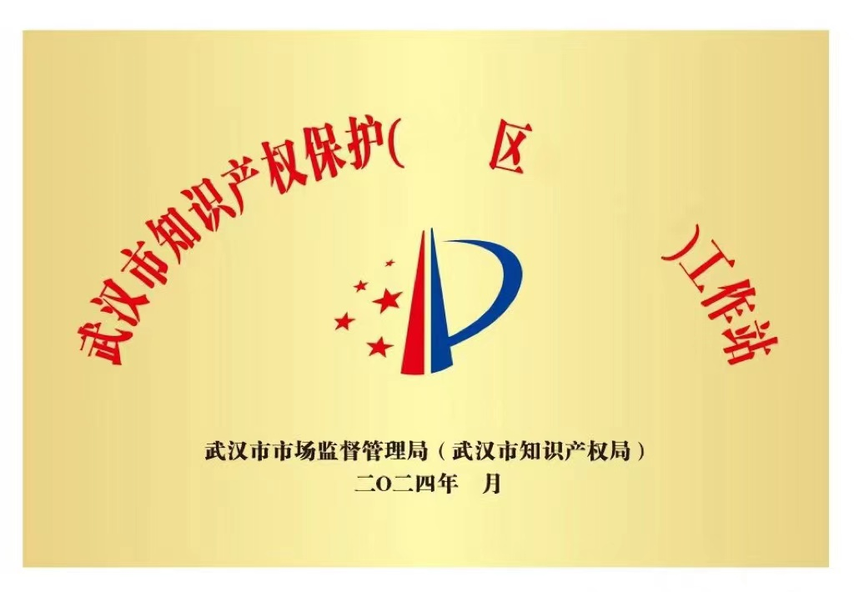

* 1. 工作站标识

1. （规范性）  
   工作站调解知识产权纠纷流程

工作站咨询服务及业务指导服务流程见图B.1。

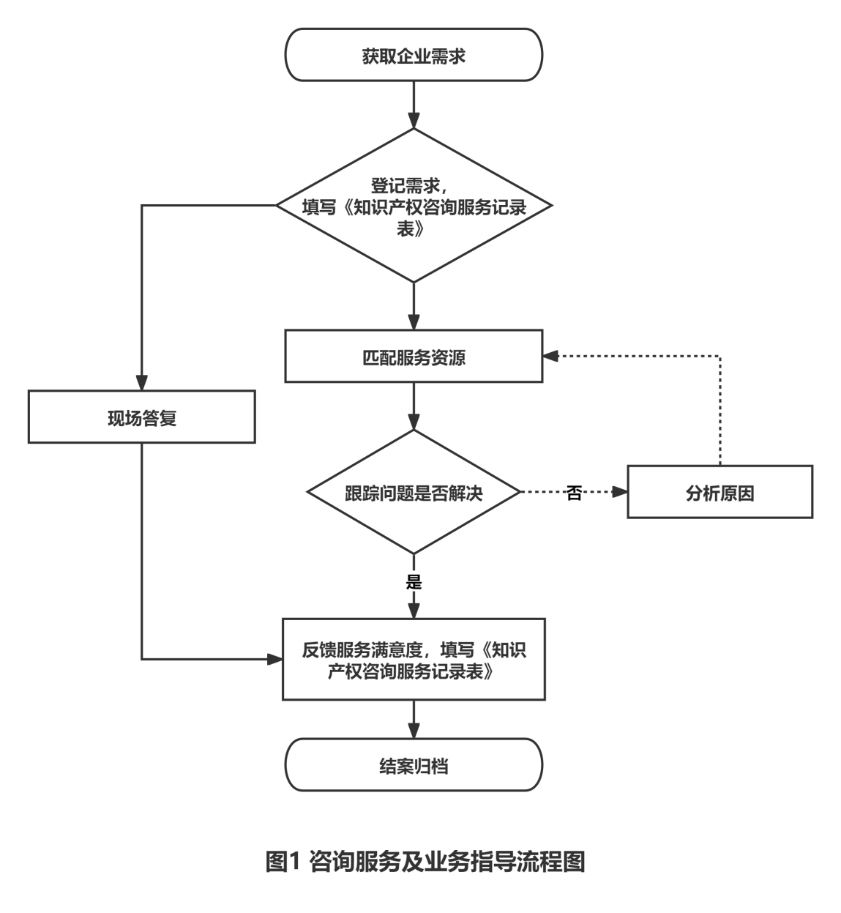

* 1. 工作站咨询服务及业务指导服务流程

1. （资料性）  
   知识产权咨询服务记录表

知识产权咨询服务记录表参见表C.1。

* 1. 知识产权咨询服务记录表

|  |  |  |  |  |
| --- | --- | --- | --- | --- |
| **受理信息** | | | | |
| **咨询主体信息** | 单位名称（个人） |  |  | |
| 联系人 |  | 职务 |  |
| 联系电话 |  | 邮箱 |  |
| **受理时间** |  | | | |
| **受理渠道** | 工作站窗口 走访企业 电话 邮箱  其它_______________ | | | |
| **咨询业务类型** | 专利    商标     著作权（版权）    集成电路布图设计 地理标志  植物新品种  商业秘密       其它_______________ | | | |
| **咨询问题** |  | | | |
| **工作人员** |  | | | |
| **答复信息** | | | | |
| **答复方式** | 现场答复 服务资源  （如是服务资源，请填写名称：                 ） | | | |
| **答复内容** | 答复人： 年 月 日 | | | |
| **服务评价** | | | | |
| **满意度** | 非常满意 满意 不满意 | | | |
| **对知识产权保护工作部门（站）的建议** |  | | | |

1. （规范性）  
   知识产权纠纷调解流程

工作站开展知识产权纠纷调解的流程参见图D.1。

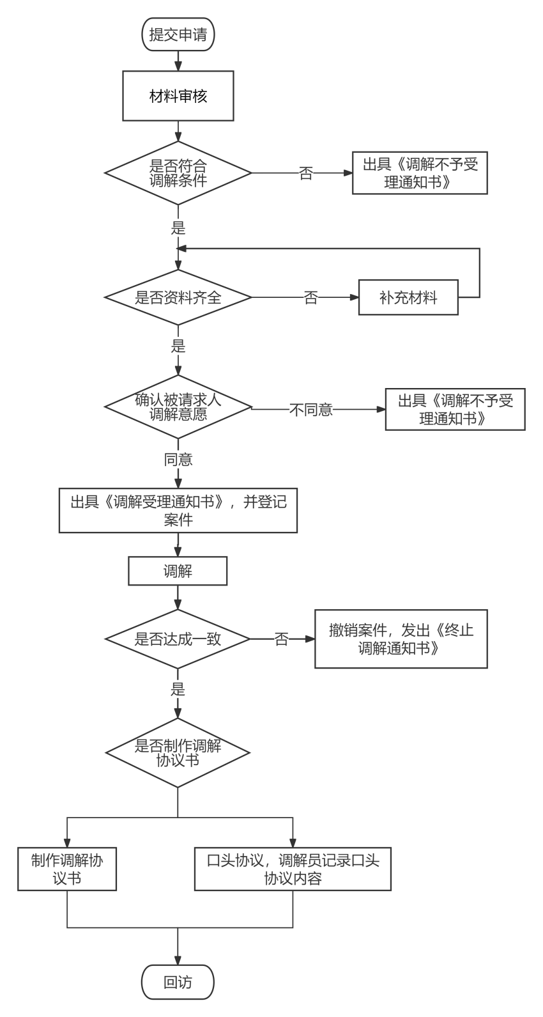

* 1. 知识产权纠纷调解流程

1. （资料性）  
   知识产权纠纷调解请求书

知识产权纠纷调解请求书参见表E.1。

* 1. 知识产权纠纷调解请求书

|  |  |  |  |  |  |  |
| --- | --- | --- | --- | --- | --- | --- |
| 请求人信息 | 姓名/单位名称 |  | | | | |
| 负责人 |  | 职务 |  | 电话 |  |
| 联系人 |  | 职务 |  | 电话 |  |
| 邮箱 |  | | | | |
| 委托代理人信息 | 姓名/单位名称 |  | | | | |
| 工作单位 |  | | | 职务 |  |
| 联系电话 |  | | 邮箱 |  | |
| 被请求人信息 | 姓名/单位名称 |  | | | | |
| 负责人 |  | 职务 |  | 电话 |  |
| 联系人 |  | 职务 |  | 电话 |  |
| 委托代理人 |  | 电话 |  | 邮箱 |  |
| 纠纷事由 |  | | | | | |
| 备注 |  | | | | | |
| 特申请××××××予以调解。  请求人： ( 签章)  日 期：: | | | | | | |
| 说明：该申请表由请求人填写。 | | | | | | |

1. （资料性）  
   调解不予受理通知书

××公司/××组织/××个人：

你于××年××月××日向本组织提交的关于×××的纠纷调解申请，经审查，由于××××××××，不符合我单位受理条件，决定不予受理。

请求人可按照相关法律法规的规定依法申请仲裁、提请诉讼或者申请行政裁决等其他法律援助途径。

特此告知。

工作站名称：

年 月 日

1. （资料性）  
   调解受理通知书

××公司/××组织/××个人：

你于××年××月××日向本单位提交的关于×××的纠纷调解申请,经审查,符合我单位受理条件,现已决定受理。

请于三个工作日内填写并签署《接受调解确认书》并寄回我单位。

联 系 人：

通讯地址：

联系电话：

电子邮箱：

工作站名称：

年 月 日

1. （资料性）  
   接受调解确认书

接受调解确认书参见表H.1。

* 1. 接受调解确认书

|  |  |  |  |  |  |  |
| --- | --- | --- | --- | --- | --- | --- |
| 接受人信息 | 姓名/单位名称 |  | | | | |
| 负责人 |  | 职务 |  | 电话 |  |
| 联系人 |  | 职务 |  | 电话 |  |
| 邮箱 |  | | | | |
| 案件信息 | 案件名称 |  | | | | |
| 纠纷事由 |  | | | | |
| 调解方案 |  | | | | | |
| 备注 |  | | | | | |
| 我自愿接受××××工作站关于××××案件的调解工作,承诺在调解工作进行期间内,配合调解工作并信守所作出的调解方案。  接受人:  (签章)  日期: | | | | | | |

1. （资料性）  
   终止调解通知书

(申请人名称)：

你方与被申请人 ( 被申请人名称) 的知识产权纠纷，本 × ×依据《中华人民共和国人民调解法》等相关法律法规开展了调解,现因以下原因,终止调解。

□查明纠纷不属于调解范围。

□一方当事人拒绝或退出调解。

□调解期限届满,仍未达成调解协议。

□双方分歧较大,无法达成一致意见。

□发生特定事由使调解不能进行。

□其他原因,调解终止。原因如下:________________________

你方可以依法通过仲裁、行政、司法等途径解决本纠纷。如有不明事项,可来函或来电咨询。

特此告知。

工作站名称：

年 月 日

1. （资料性）  
   调解协议书

案号：

请求人：

法定代表人（负责人）：

住所：

委托代理人：

被请求人：

法定代表人（负责人）：

住所：

委托代理人：

案由：“　 　　　”（专利号/商标注册证号/著作权登记证书号：　　　　　） 纠纷

请求人　　　　　　　就其“　　　　　　　”专利（专利号/商标注册证号/著作权登记证书号：　　　　　　　）与被请求人　　　　　　　的 纠纷，向本工作站申请调解。本工作站于　　　　年　 月　　日受理；　　　　年　　月　　日，请求人与被请求人在本工作站的主持下达成调解协议，内容如下：

1. ……

2. ……

……

本调解协议书自请求人与被请求人签章之日起生效，共一式　　份，请求人与被请求人各执一份，本工作站留存一份。

请求人（签章）： 被请求人（签章）：

　　　　年　　月　　日 　　　　年　　月　　日

调解人员：

记录人：

工作站（盖章）

年 月 日

1. （规范性）  
   武汉市基层知识产权保护工作站申请表

武汉市基层知识产权保护工作站申请表见表K.1。

* 1. 武汉市基层知识产权保护工作站申请表

1. 填报时间： 年 月 日

填报时间： 年 月 日

|  |  |  |  |  |  |  |  |  |
| --- | --- | --- | --- | --- | --- | --- | --- | --- |
| 单位名称 |  | | | | | | | |
| 联系人 |  | | 部门 | |  | | | |
| 联系电话 |  | | | | 电邮、QQ | |  | |
| 单位地址 |  | | | | 单位网址 | |  | |
| 工作站建设于或所依附行业、  领域 | 电子信息□ 生物医药□ 机械制造□ 交通运输□  新材料及应用技术□ 新能源与节能技术□  资源与环境技术□ 现代农业、动植物新品种□  教育行业□ 互联网+□ 服装□ 建筑装饰□  金融□ 电子商务□ 其他行业 | | | | | | | |
| 建设于或所依附单位的类别 | 企业□ 大专院校□ 科研机构□ 高新园区□ 孵化器□  专业市场□ 行业协会□ 会展场所□ 其他 | | | | | | | |
| 工作站名称 |  | | | | | | | |
| 管理人员数 |  | 专职 | |  | | 兼职 | |  |
| 负责人 |  | 手机 | |  | | QQ、微信 | |  |
| 工作人员 |  | 手机 | |  | | QQ、微信 | |  |
| 工作人员 |  | 手机 | |  | | QQ、微信 | |  |
| 办公面积≥15平方米 |  | | | 工作机位≥  3台（套） | |  | | |
| 办公设备 | 电话□ 打印机□ 传真机□ 其他 | | | | | | | |
| 办公环境 | 统一理念□ 设置区位指示牌□ 制度上墙□ | | | | | | | |
| 工作管理  规章制度 | 登记制度 □ | | | | | | | |
| 开放制度 □ | | | | | | | |
| 对外服务制度□ | | | | | | | |
| 调研服务制度□ | | | | | | | |
| 保密制度 □ | | | | | | | |
| 信息报送制度□ | | | | | | | |
| 学习培训制度□ | | | | | | | |
| 档案管理制度□ | | | | | | | |
| 奖惩制度 □ | | | | | | | |
| 申报单位  （联合申报单位）  意见 | （公 章）  年 月 日 | | | | | | | |
| 主办单位  （受托承办单位）  意见 | （公 章）  年 月 日 | | | | | | | |
| 市市场监督  管理局  审定意见 | （公 章）  年 月 日 | | | | | | | |
| 备 注 |  | | | | | | | |

参考文献

[1]《武汉市基层知识产权保护工作站管理办法》（武市监规〔2022〕3号）

[2] 武汉市知识产权发展资金使用管理办法（武市监规〔2023〕2号）

[3] 市人民政府办公厅关于武汉市知识产权“十四五”规划的批复（武政办〔2021〕120号）

[4] 市委办公厅 市政府办公厅印发《关于进一步强化全市知识产权保护的具体措施》的通知（武办发〔2020〕16号）

[5] 湖北省知识产权局关于开展知识产权保护工作站建设的通知

[6] 湖北省知识产权局关于印发进一步加强知识产权维权援助工作实施方案通知

[7] 国家知识产权局《关于进一步加强知识产权维权援助工作的指导意见》

